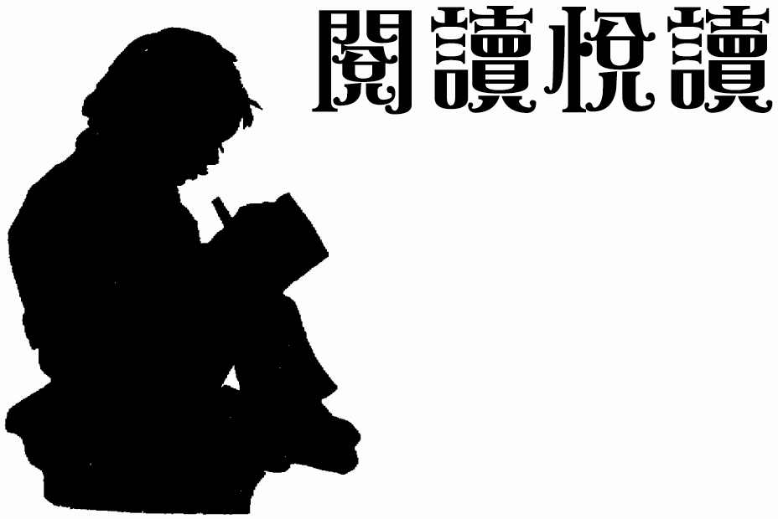
五年級意見多
人家常說：五年級是一個狂飆的年紀，不管在思想、行為、意見上都有極大的變化。一首閩南語童謠所唱的「一年仔悾悾悾，二年仔孫悟空，三年仔吐劍光，四年仔愛膨風，五年仔上帝公，六年仔閻羅王」真是切合這純真的小學時期。
在你的小學生活中，最難忘的是哪件事？
在你的小學生活中，你最大的煩惱是什麼？
看過了這本書，請你想一想︰
你最喜歡哪一個章節？為什麼？
你覺得這本書哪一個章節跟自己班上的情形很類似？而你們班是如何處理的？
你覺得「如何使用圖書館」的課要不要教？為什麼？
哪一項掃地工作是你最不喜歡的？為什麼？
有一天，「補習」這種事消失了，你會覺得如何呢？
升上五年級後，你覺得和三、四年級在哪些方面有不同呢？（至少提出三點）
五年 班 座號： 姓名： 家長簽閱：

